

Introdução ao Geoprocessamento – SER 300
Trabalho Prático

Avaliação da suscetibilidade ao desmatamento na região noroeste do estado de Rondônia com o uso de técnicas de geoprocessamento

Daniel Capella Zanotta

São José dos Campos

Junho/2010
Avaliação da suscetibilidade aos movimentos de massa na região de São Sebastião-SP com o uso de técnicas de geoprocessamento

Daniel Capella Zanotta

Resumo
Palavras-Chave:
- Introdução
Desflorestamento ou desmatamento é o processo de destruição das florestas através da ação do homem. Ocorre geralmente para a exploração de madeira, abertura de áreas para a agricultura ou pastagem para o gado. A queimada ilegal é o processo mais utilizado para o desflorestamento.
Os processos de desflorestamento ocorrem a milhares de anos; em algumas regiões do mundo, as florestas foram totalmente destruídas. Na Europa e nos Estados Unidos, por exemplo, quase não existem mais florestas nativas. Atualmente o Brasil é o país que registra as maiores taxas anuais de desflorestamento do mundo (BUTLER, 2007). Desde 1970, mais de 600 mil quilômetros quadrados já foram desmatados no território Amazônico. Apesar das reduções na taxa de desmatamento na última década, estima-se que a área da Amazônia será reduzida em 40% até o ano de 2030 (BUTLER, 2007).
Cerca de 30% do desmatamento é devido aos pequenos agricultores, sendo que estes possuem apenas 10% da área da Amazônia Legal. Isto enfatiza a importância da utilização de terras anteriormente habilitados para uso agrícola, em vez do caminho politicamente mais fácil de distribuição de áreas ainda florestadas (FERNSIDE, 2005). Além disso, o Brasil é atualmente o segundo maior produtor mundial de soja, principalmente para ração animal. Com a boa cotação da soja, os produtores estão investindo cada vez mais no desflorestamento de áreas da Amazônia para a abertura de áreas para a plantação do grão. O procedimento tem respaldo da legislação brasileira, uma vez que, conforme esta, desmatamento voltado ao plantio é considerado um 'uso efetivo' da terra (KIRBY ET AL, 2006).
As melhorias na extensa rede de estradas no Amazonas na década de 1970 através da rodovia Trans Amazônica permitiram o acesso a vastas áreas antes inacessíveis da floresta. Na década de 1970, o Brasil planejou um desenvolvimento maciço em infra-estrutura de transporte com uma estrada de 2.000 milhas (3.200 km) que atravessa completamente a floresta amazônica. A estrada teve o efeito de aumentar a vulnerabilidade dos agricultores pobres pelos colonizadores com nova infra-estrutura para buscar novas áreas para o desenvolvimento comercial. Estudos realizados pela Environmental Defense Fund revelaram áreas afetadas pela rede rodoviária, foram oito vezes mais chances de ser desmatadas por cultivadores de terras intocadas e que as estradas permitiram que as reservas florestais fossem cada vez mais desmatadas não só para o pasto, mas para exportar as reservas de madeira e usá-las como combustível e para a construção.
Os impactos ambientais causados pelo desflorestamento são diversos e dentre eles está um problema ambiental bastante preocupante que é a emissão de gases de efeito estufa e a principal causa dos impactos de atividades humanas no sistema de clima é o uso de combustíveis fósseis nos países desenvolvidos. No entanto, o desflorestamento está se tornando uma fonte muito importante de emissões de gases de efeito estufa. Estima-se que o desflorestamento já seja responsável por 10% a 35% das emissões globais anuais, com algumas estimativas ainda mais altas. A principal fonte global de emissões por o desflorestamento é proveniente das florestas tropicais.
O desflorestamento tropical e a degradação das florestas são a principal causa de perda de biodiversidade no planeta e estão contribuindo para uma extinção em massa de espécies, em um índice 100 a 1.000 maior do que o que poderia ser considerado normal no tempo evolutivo. Estima-se que as mudanças climáticas, que é uma das consequências do desflorestamento, possam afetar os ecossistemas e as espécies de diversas maneiras e, por esta razão, já são consideradas uma ameaça adicional à biodiversidade. As florestas tropicais podem ser muito suscetíveis aos efeitos das mudanças climáticas. Serviços ambientais fundamentais em ecossistemas florestais tropicais estão em risco devido às mudanças climáticas, tal como a manutenção do ciclo das águas e o balanço de carbono na atmosfera. Isto representa uma enorme ameaça adicional à biodiversidade das florestas tropicais. Alterar a dinâmica dos ecossistemas florestais tropicais pode afetar o balanço de carbono da Terra, alterar os ciclos de água e energia e, portanto, afetar o clima.
A interação entre o desflorestamento e as mudanças climáticas pode levar as florestas tropicais a entrarem em um ciclo vicioso extremamente perigoso, em que, por um lado, o desflorestamento representa uma fonte importante de emissões de gases de efeito estufa, e, por outro, as mudanças climáticas aumentam a vulnerabilidade das florestas tropicais aos incêndios florestais e ao desflorestamento, e aceleram a conversão de florestas em ecossistemas muito mais secos e mais pobres em espécies, resultando em enormes emissões ao longo do processo. Mas não são apenas o clima e a biodiversidade que são afetados pelo desflorestamento. Milhões de pessoas que vivem e dependem das florestas também são dramaticamente ameaçadas. O desflorestamento em regiões em desenvolvimento como a Amazônia, está frequentemente associado à violência e ameaças contra os povos indígenas e comunidades locais e tradicionais, que são expulsas de suas terras. O trabalho escravo ou degradante também está ligado normalmente à destruição de florestas em diversos países.
O governo do Brasil monitora a cobertura florestal da Amazônia com imagens do satélite Landsat desde o final da década de 1970. O Instituto Nacional de Pesquisas Espaciais (INPE) conduz o mapeamento das áreas desmatadas na Amazônia através do projeto Prodes (Monitoramento da Floresta Amazônica por Satélite) e gera estimativas de taxa de desflorestamento anual para a Amazônia. A informação sobre a taxa de desflorestamento é importante para planejar ações de combate ao desflorestamento em escala regional. O projeto DETER (Detecção de Desmatamento em Tempo Real) objetiva fornecer dados mais rápidos para combater as atividades de desflorestamento ainda na fase inicial. Contudo, apesar de serem consideradas em tempo real, as informações do DETER só chegam até as autoridades responsáveis pela fiscalização algumas semanas após o evento. Apenas informações sobre a taxa de desflorestamento são insuficientes para o monitoramento e controle do desflorestamento em escala local; é também necessário saber onde e como a conversão florestal ocorreu e acompanhar as tendências do desflorestamento. Entender as regras que regem a escolha das novas áreas a serem desmatadas pode ser a melhor solução para impedir que a novos desmatamentos continuem a ocorrer.
Neste trabalho, algumas técnicas de inferência foram testadas com o intuito de modelar a localização de áreas com forte probabilidade para a ocorrência de desflorestamento. A partir de informações cadastrais como rede viária, hidrografia, centros urbanos e localização de áreas anteriormente desmatadas, as técnicas de inferência Fuzzy-Gama, Média Ponderada e Bayesiana foram testadas para uma região ao noroeste do estado de Rondônia.

2. Métodos de Inferência Espacial

2.1 Inferência por Média Ponderada

Eastman et al. (1995) citam a Média Ponderada como a técnica mais utilizada em projetos que envolvem análise espacial. Os trabalhos Harris (1989), Eastman et al. (1995), Silva (1994) e Almeida Filho (1995) são bons exemplos de estudos de inferência espacial baseados nessa técnica.
Neste método, cada mapa de entrada será utilizado como uma evidência que receberá um peso relativo à sua importância para a hipótese sob consideração. Cada plano de informação receberá pesos diferentes, bem como as respectivas classes desses planos de informação. O resultado será um mapa com áreas que expressam um grau de importância relativa através de valores numéricos de saída. O primeiro passo para a aplicação do método é a ponderação das classes de cada plano de informação, segundo pesos definidos empiricamente. Isto feito, os planos 23 de informação são então somados através de uma soma ponderada, onde cada plano de informação recebe pesos segundo sua importância relativa. A função matemática é expressa por:
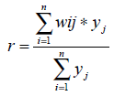 , (1)
onde w_{ij} é o peso da classe "i" do plano de informação "j" , e y_{j} o peso do plano de informação "j". O mapa ponderado pode ser ajustado para refletir o julgamento de um especialista, segundo os pesos de importância definidos para cada critério. A maior desvantagem deste método, entretanto, recai provavelmente no caráter linear de adição das evidências (BONHAM-CARTER, 1994).

Inferência Fuzzy
Os conjuntos fuzzy lidam com conceitos inexatos. Estes foram introduzidos por Zadeh em 1965 a partir de sua preocupação com a rápida diminuição da qualidade da informação fornecida por modelos tradicionais (CAMARA ET AL., 1996).
A técnica permite tratar de maneira mais realística os dados imprecisos e subjetivos que fazem parte de análises do meio físico. A lógica difusa é recomendada quando há ambigüidade, abstração e ambivalência em modelos em GIS. O Modelo Booleano apresenta apenas duas classes (favorável e não favorável), enquanto que a lógica difusa apresenta uma gradação entre as situações favoráveis ou não favoráveis do estudo em questão (LARANJEIRA, 2003).

2.2.1 Lógica Fuzzy
Como dito anteriormente a lógica fuzzy ou lógica difusa consiste em uma metodologia de caracterização de classes que não define limites rígidos (bordas) (CAMARA ET AL., 1996). Apresenta a capacidade de capturar informações de diversas naturezas e convertê-las para um formato numérico, sendo útil na modelagem de sistemas complexos, como a natureza (MOREIRA DA SILVA, 2001).

2.2.2 Conjuntos Fuzzy ou Função Fuzzy
Os limites inexatos são chamados de conjuntos fuzzy. Estes admitem pertinência parcial. Estão definidos matematicamente, como se Z denotasse um espaço de objetos, então o conjunto A em Z é o conjunto de pares ordenados (MUÑOZ, 2005):

A = (z, ${\text{MF}}_{A}^{F}$(z)) para todo z $∈$ Z, (2)

onde a função de pertinência ${\text{MF}}_{A}^{F}$(z) é conhecida como “o grau de pertinência de z em A”. Esta função é um número no range de 0 a 1, com 1 representando pertinência total ao conjunto, e 0, pertinência nula. Isto implica que os indivíduos podem, para diferentes graus, ser membros de mais de um conjunto (MUÑOZ, 2005).
O ponto onde o valor do membro é igual a 0,5, é denominado de ponto de cruzamento, e ele deve coincidir com os contatos rígidos dos modelos booleanos (MOREIRA DA SILVA, 2001).
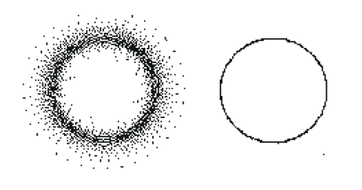
Figura 1 – Imagem de Conjunto fuzzy (esquerda) e Conjunto Booleano (direita).
Fonte: (MUÑOZ, 2005).

2.2.3 Fuzzy Gama
O operador Fuzzy Gama consiste no produto entre a soma algébrica fuzzy e o produto fuzzy. A equação (3) representa este operador.
$μ_{\text{combination}}=$ (3)

Onde $γ$ é um parâmetro escolhido no range (0,1). Quando $γ=0$, a combinação fuzzy é igual ao produto algébrico, e quando $γ=1$, é igual à soma. Segundo Bonham-Carter (1994), os valores do intervalo 0<$γ$>0,35 apresentam um caráter “diminutivo”, ou seja, sempre menores ou iguais ao menor membro fuzzy de entrada; os valores do intervalo 0,8<$γ$>1,0 têm um caráter “aumentativo” onde o valor de saída será igual ou maior que o valor do maior membro fuzzy de entrada e os valores do intervalo 0,35<$γ$>0,8 não apresentam nem um caráter “aumentativo” nem “diminutivo”, os valores de saída cairão sempre entre o menor e o maior valor daqueles de entrada, conforme ilustração da Fig. 2.
Figura 2 – Distribuição da função Fuzzy Gama para distintos valores de $γ$ (entre 0 e 1). Fonte: Moreira da Silva (2001), adaptado de Bonham-Carter (1994).

Inferência Bayesiana
A inferência bayesiana consiste no estabelecimento das probabilidades para a determinação e/ou identificação de um fenômeno geográfico dado uma condição. Os principais conceitos tratados nesta técnica de inferência são os de probabilidades a priori e a posteriori (BOHAM-CARTER, 1994). De modo geral, um evento qualquer apresenta uma determinada probabilidade de ocorrência, a qual é denominada de probabilidade a priori. No entanto, evidências que refinem estas probabilidades podem fornecer um novo valor denominado de probabilidade a posteriori.
Segundo Camara et al. (2008), este modelo é denominado de modelo empírico, pois, se baseia em métodos estatísticos para a determinação dos pesos dos atributos envolvidos.
A partir do conceito de probabilidade condicional, a teoria bayesiana estabelece que a probabilidade de ocorrência de um evento A condicionada por um evento B é dada pela equação (4) (MAGALHÃES E LIMA, 2005).
$P\left\{A/B\right\}=P\left\{A\right\}\frac{P\left\{B/A\right\}}{P\left\{B\right\}}$ (4)

A partir do mesmo princípio, pode-se obter a probabilidade do evento A condicionada pela ausência do evento B. Isto é dado pela equação (5). Onde Bc representa o evento complementar a B.

$P\left\{A/{\text{Bc}}\right\}=P\left\{A\right\}\frac{P\left\{{\text{Bc}}/A\right\}}{P\left\{\text{Bc}\right\}}$ (5)

Boham-Carter (1994), trata estas probabilidades em termos de chances (odds), as quais são obtidas através da relação entre a probabilidade condicional de um evento ocorrer pela probabilidade condicional da evidência. Aplicando isto à equação (4), têm-se a seguinte relação:

$\frac{P\left\{A/B\right\}}{P\left\{{\text{Ac}}/B\right\}}=\frac{P\left\{A\right\}}{P\left\{\text{Ac}\right\}}\frac{P\left\{B\right\}}{P\left\{B\right\}}\frac{P\left\{B/A\right\}}{P\left\{B/{\text{Ac}}\right\}}$ (6)
Através desta relação se obtêm o odds de $\left\{A/B\right\}$ (a probabilidade a posteriori), o odds de $\left\{A\right\}$ (probabilidade a priori) e o fator (peso) da probabilidade a priori $\frac{P\left\{B/A\right\}}{P\left\{B/{\text{Ac}}\right\}}$. Esta razão é denominada de razão de suficiência (sufficiency ratio, LS). A expressão em odds é dada pela equação (7).

$O\left\{A/B\right\}=O\left\{A\right\}\frac{P\left\{B/A\right\}}{P\left\{B/{\text{Ac}}\right\}}$ (7)

Por outro lado se considerarmos $O\left\{A/{\text{Bc}}\right\}$, obtêm-se, a razão de necessidade (necessity ratio, LN).
De acordo com Boham-Carter (1994), este método empírico de estabelecimento de probabilidades a posteriori é denominado de pesos de evidência (weights of evidence). Este método aplica o logaritmo natural em ambos os lados da equação (7) para a definição do peso positivo de evidência (W+). Conforme apresenta a equação (8).

$\text{log}\text{it}\left\{A/B\right\}=\text{log}\text{it}\left\{A\right\}+w+$ (8)

Onde $\text{log}\text{it}\left\{A/B\right\}$ é o logaritmo natural de $O\left\{A/B\right\}$ e $\text{log}\text{it}\left\{A\right\}$ é o log natural de$O\left\{A\right\}$. Aplicando-se o logaritmo natural em$O\left\{A/{\text{Bc}}\right\}$, obtêm-se o (W-).

Área de Estudo
A área de estudo selecionada se encontra no noroeste do estado de Rondônia. A área sofre freqüentemente com desmatamentos ilegais.

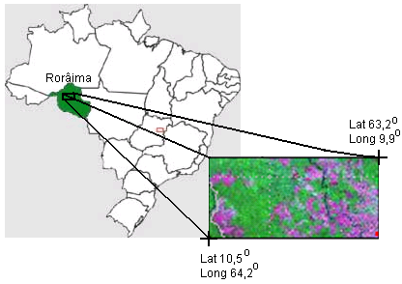
Figura 3 - Área de estudo ao noroeste do estado de Rondônia.
4 MATERIAL E MÉTODOS

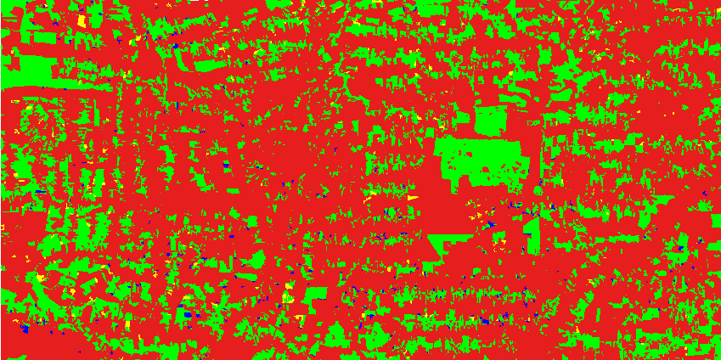


No desenvolvimento deste trabalho, um banco de dados foi criado com informações sobre a rede viária, hidrografia, centros urbanos e desmatamentos anteriores. A rede viária e de hidrografia da região selecionada foram derivadas do banco de dados Atlas disponível no website do software SPRING (CAMARA ET AL, 1996). As informações sobre os centros urbanos foram derivadas de uma carta na escala 1: 500000 da cartografia sistemática brasileira. Os dados sobre os desmatamentos ocorridos anteriormente ao ano de 2009, bem como dados sobre os desmatamentos ocorridos em 2009, usados para posterior comparação e validação dos resultados, são provenientes do programa Prodes do INPE. No caso da rede viária, o banco de dados final contou com as BR’s e estradas de maior porte. As estradas vicinais, que possivelmente compõe a região selecionada, não estão presentes no banco de dados. No caso dos centros urbanos, apenas dois aglomerados urbanos fazem parte da região selecionada. Um banco de dados foi criado no software SPRING (CAMARA ET AL, 1996) contendo cada um dos arquivos vetoriais com os dados mencionados. A Fig. 3 mostra individualmente os arquivos vetoriais utilizados neste trabalho. Para cada um dos arquivos vetoriais, uma grade de distâncias foi gerada na escala de 30m como mostrado na Fig. 4.

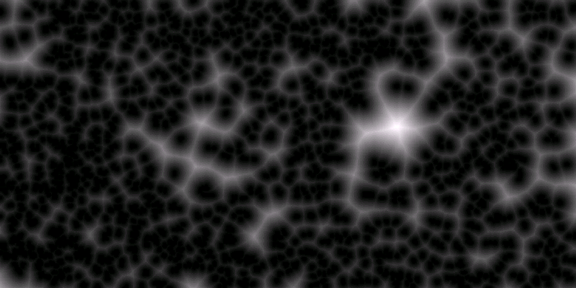



Figura 3 – Dados vetoriais de desmatamentos anteriores, hidrografia, vias e centros urbanos.

Figura 4 – Grades de distâncias para desmatamentos anteriores, hidrografia, vias e centros urbanos.

Logo após, foi realizado um fatiamento para cada um das quatro grades. O fatiamento seguiu uma lógica diferente para cada tipo de dado usado. No caso dos dados sobre desmatamentos anteriores ao ano de 2009, o fatiamento foi realizado de 0 a 500m, de 500 a 1.000m, de 1.000 a 1.500m, de 1.500 a 2.000m, de 2.000 a 5.000m, de 5.000 a 10.000m, de 10.000 a 15.000m, de 15.000 a 20.000m, e maior que 20.000m. No caso das demais variáveis, os intervalos foram de 0 a 2.000m, de 2.000 a 5.000m, de 5.000 a 10.000m, de 10.000 a 15.000m, e de 15.000 a 20.000m. Os fatiamentos foram ponderados com valores de 0 a 1 em intervalos regulares. No caso dos dados sobre os desmatamentos, foram nove graus de ponderação, enquanto para os demais dados foram seis.
Os procedimentos descritos acima dão origem ao banco de dados que será usado para a execução dos três tipos de inferência testados. A Fig. 5 ilustra o modelo OMTG através do modelo conceitual do banco de dados geográficos e os procedimentos empregados no presente estudo.
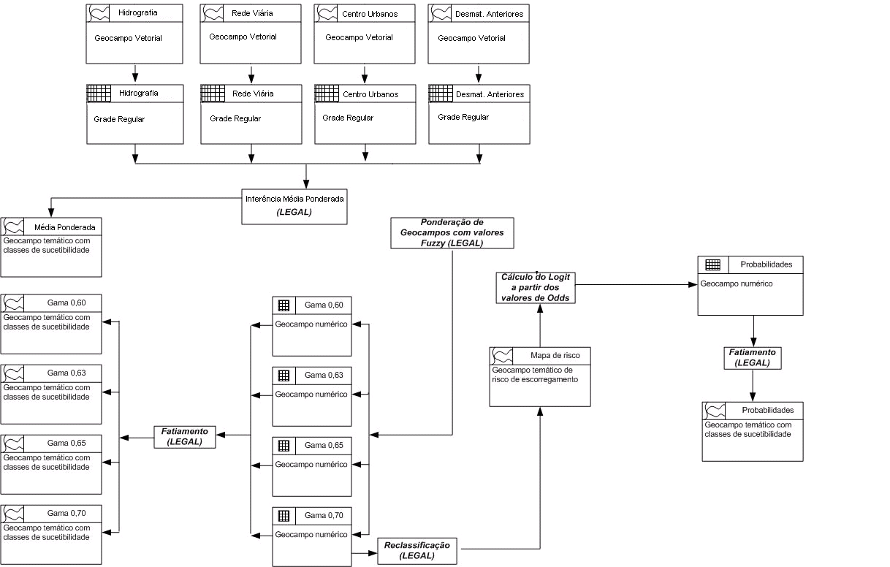
Figura 5 – Modelo OMT-G apresentando as principais etapas e os modelos conceituais dos dados utilizados.

No caso de cada inferência, os graus de suscetibilidade encontrados, variando de 0 (menos sucetível) até 1 (mais suscetível) foram fatiados em cinco intervalos (classes) de suscetibilidade que devem ser interpretados de acordo com a seguinte semântica:
- Muito Alta Suscetibilidade (ma)
- Alta Susceptibilidade (a)
- Média Susceptibilidade (m)
- Baixa Susceptibilidade (b)
- Muito Baixa Susceptibilidade (mb)

As inferências foram realizadas através da linguagem de álgebra de mapas Legal (ANEXOS), disponível no software SPRING (CAMARA ET AL, 1996). Os códigos referentes a cada procedimento estão disponíveis nos anexos.
Para a inferência fuzzy gama, optou-se pela geração de quatro cenários distintos através dos seguintes valores de gama: 0,60; 0,63; 0,65 e 0,70, aplicados a todas as variáveis disponíveis.
Na inferência bayesiana, foi necessária a construção de um mapa binário de verdade terrestre, o qual foi obtido através da reclassificação do geocampo numérico fornecido pelo valor 0,70 de gama, tanto para o modelo com 5 variáveis como para o modelo com 7 variáveis (respectivo geocampo numérico Gama 0,70).

5 RESULTADOS
A partir dos geocampos temáticos resultantes da análise fuzzy gama, percebe-se uma distribuição com alta suscetibilidade em algumas regiões e baixas em outras, ou seja, existem uma distribuição com concentrações localizadas em algumas áreas específicas. Tal resultado não é verificado no mapa de referência para desmatamentos ocorridos em 2009 (Fig. 6), pois os eventos não acontecem de forma tão heterogênea na região.


Figura 6 – Figura de referência para os desmatamentos ocorridos em 2009 (desmatamentos ocorridos aparecem em preto).

As regiões próximas às estradas e a rede hidrográfica aparecem com suscetibilidades altas enquanto o restante se mostra menos suscetível de acordo com essa análise. Isso se deve ao fato de haver uma uniformidade nos pesos para cada variável nesse tipo de análise. Os dados de desflorestamento anteriores têm o mesmo peso que os dados sobre vias, hidrografias e centros urbanos, porém, sabe-se que o primeiro tem uma influência muito maior para ocorrência de novos desmatamentos. Devido à esta flexibilidade da técnica, foram gerados 4 diferentes cenários (com valores de Gama: 0,60; 0,63; 0,65; 0,70). O aumenta do valor de gama gerou cenários mais favoráveis à ocorrência de novos desmatamentos, ou seja, houve um aumento da ocorrência das classes alta e muito alta. Por outro lado, os valores mais próximos de 0,60 apresentaram cenários menos favoráveis ao desmatamento e ocorrências semelhantes para todas as classes possíveis (Fig. 7).

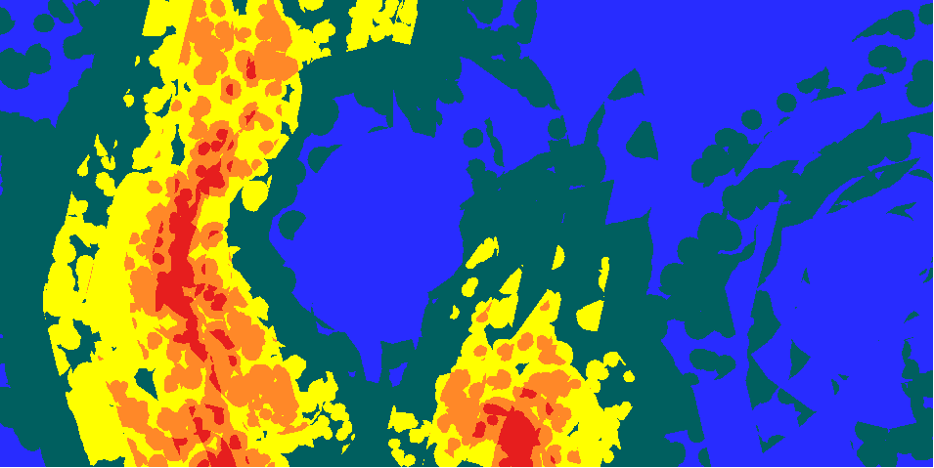
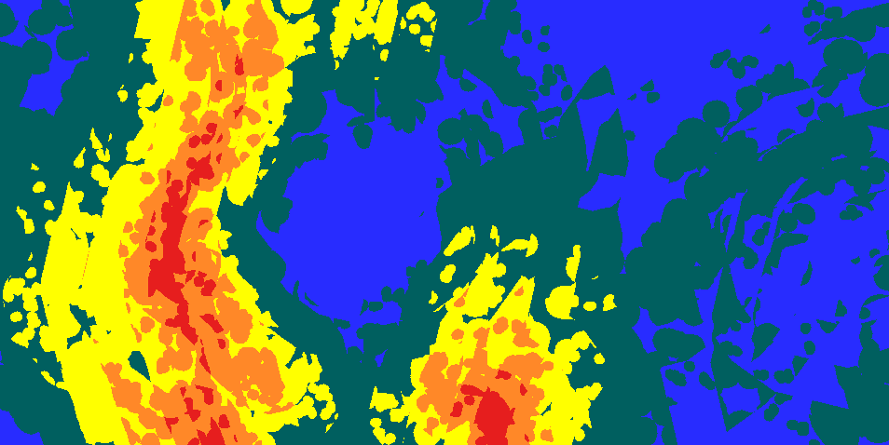
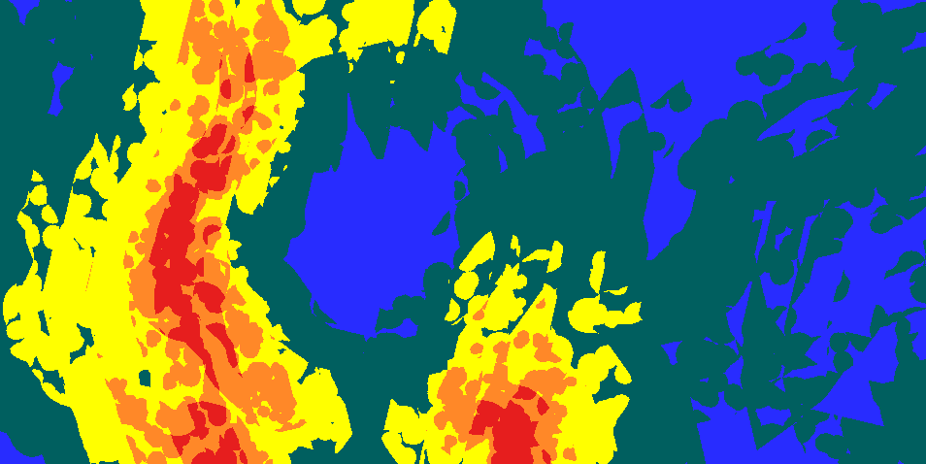
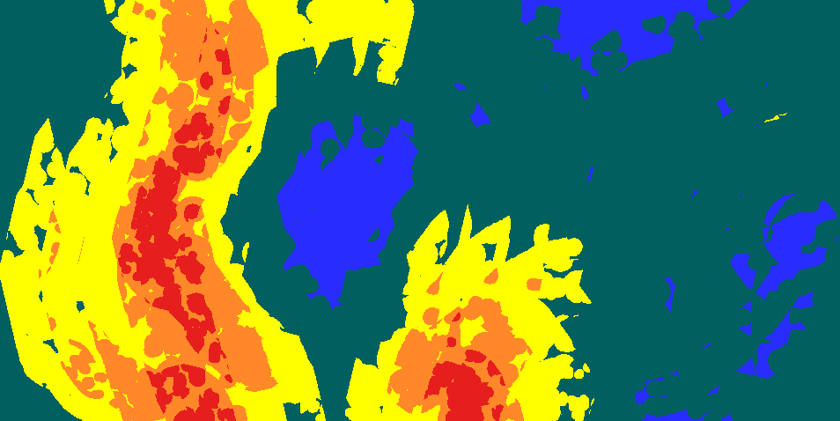
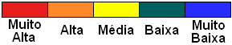

Figura 7 – Cenários gerados com os valores de Gama: (a) 0,60; (b) 0,63; (c) 0,65; (d) 0,70.
A análise por média ponderada apresentou resultados bem interessantes, uma vez que os pesos foram distribuídos de acordo com uma estratégia empírica. Sabe-se que o local de ocorrência de um novo desmatamento está muito ligado à regiões que já foram previamente desmatadas. Por esse motivo, um peso maior foi dado à influência dessa variável no estudo. Por outro lado, sabe-se que a hidrografia e as vias não representam um papel tão importante para a escolhe de uma nova região a ser desmatada. O distanciamento aos centros urbanos deve ter seu crescimento indiretamente proporcional à ponderação aplicada a essa classe. Levando esses aspectos em consideração, os seguintes pesos foram aplicados para cada uma das variáveis: 0.6 para o desmatamento anterior, 0.15 para a distância à hidrografia, 0.05 à estradas e 0.2 aos centros urbanos. A equação de cálculo para a média ponderada variando de 0 até 1 ficou da seguinte forma:
Media_ponderada = (0.6)*(desm0708)+(0.15)*(hid)+(0.05)*(estr)+(0.2)*(urb);
Os resultados para essa análise mostraram-se mais razoáveis uma vez que, em comparação com o mapa de referência sobre desmatamentos ocorridos em 2009, esta gerou resultados bastante semelhantes (Fig. 8).
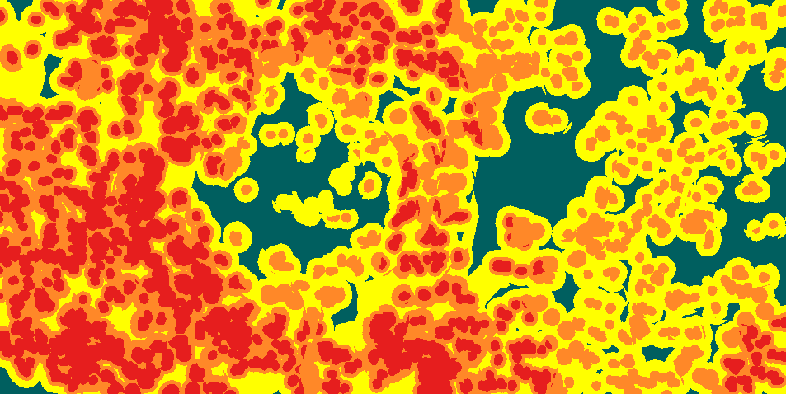

Figura 8 – Geocampo temático obtido através da média ponderada.
Por último, a inferência bayesiana foi condicionada pela utilização da variável desmatamentos anteriores. Esta foi considerada a probabilidade a priori e a evidência (dado de verdade terrestre) promoveu o seu refinamento, ou seja, a probabilidade a posteriori. Os dados de verdade terrestre utilizado são mostrados na Fig. 9.

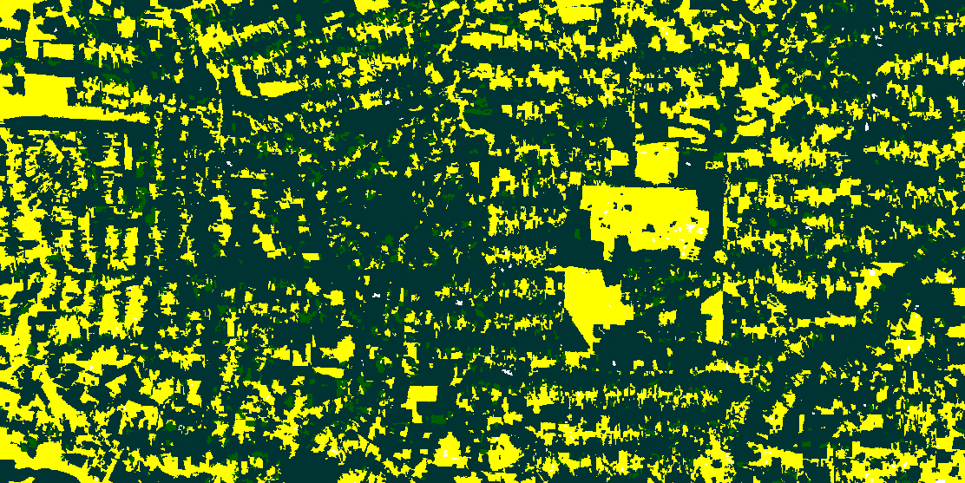
Figura 9 – Dados de verdade de campo utilizados para a inferência bayesiana. As áreas em verde escuro correspondem a desmatamentos antigos, as áreas amarelas correspondem a regiões ainda florestadas, e as áreas em verde correspondem a desmatamentos ocorridos em 2008 e 2009.

Esse último experimento foi realizado com a ajuda dos softwares Idrisi32 e de tabelas utilizadas para gerar os valores de peso de evidência. De posse desses valores, um algoritmo em Legal para a inferência bayesiana foi modelado e utilizado para gerar os novos graus de suscetibilidade.
Neste sentido, houve uma grande aproximação entre áreas de desmatamentos anteriores e com alta/muito alta susceptibilidade, conforme ilustração da Fig. 10.
A análise da figura mostra que as áreas que foram anteriormente desmatadas aparecem com um baixo grau de suscetibilidade e, à medida que a distância a essas áreas recebe um pequeno aumento, o grau de suscetibilidade cresce até certo ponto. Após essa faixa de crescimento, os valores voltam a diminuir. Isso pode ser explicado pelo fato de não poder haver desmatamentos em áreas previamente desmatadas. Apesar disso, sabe-se que os desmatamentos acontecem em regiões próximas a esses locais. A medida que o afastamento toma valores mais consideráveis, os grau de suscetibilidade volta a diminuir (Fig. 10).
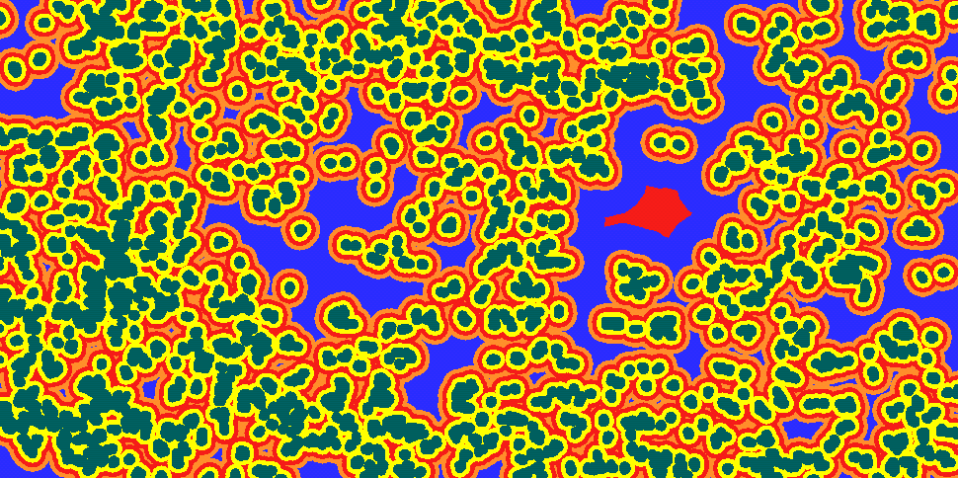

Figura 10 – Geocampo temático obtido através da inferência bayesiana.

5 CONCLUSÕES
O método Fuzzy Gama não se mostrou adequado na identificação das áreas de susceptibilidade para o desmatamento na região estudada. A concentração de áreas de alta e muito alta suscetibilidade se restringiram somente às regiões muito proximamente localizadas às estradas e rede hidrográfica. Esse comportamento é explicado pela natureza inferencial do método, frente ao indício de vulnerabilidade condicionado a cada variável: tanto estradas e rede hidrográfica tiveram o mesmo peso no cálculo que a variável desmatamentos anteriores. Além disso, os dados de estradas utilizados contavam somente com as principais estradas da região. Ou seja, estradas vicinais ou clandestinas, que muitas vezes são utilizadas para dar vazão ao produto do desmatamento, não foram consideradas nesse estudo.

Com relação ao método de inferência por média ponderada, os resultados se mostraram consideravelmente mais satisfatórios. Com a possibilidade de modelar a região de acordo com ponderações para cada variável utilizada, pode-se atribuir uma ponderação maior para a variável desmatamentos anteriores, tida como a mais influente dentre as disponíveis. Isso gerou um cenário mais homogêneo para a figura como um todo, justamente como sugere o mapa de referência para os desmatamentos ocorridos em 2009. Um problema no uso desse método é que ele considera apenas a grade de distâncias para os desmatamentos anteriores. O método de inferência aplica um peso maior para as menores distâncias, e menor para as maiores, fazendo com que as regiões já desmatadas fossem consideradas como regiões com forte grau de suscetibilidade. Tal fato pode ser considerado, neste caso, como uma incoerência do método.
No caso da inferência bayesiana, as regiões atingidas por desmatamentos anteriores não foram rotuladas com um alto grau de suscetibilidade para novos eventos. As regiões imediatamente próximas aos desmatamentos anteriores contaram com os maiores graus de suscetibilidade, e este grau foi decrescendo a medida que a distância aumenta. Numa região com grande cobertura de floresta ainda intacta (centro esquerdo da figura), os graus de suscetibilidade apresentaram os valores mais elevados. Esse último mapa de inferência gerado se apresentou muito semelhante ao mapa da inferência por média ponderada, ressaltando a ausência dos altos graus de suscetibilidade encontrados nas regiões previamente desflorestadas.
De modo geral, a atividade representou um proveitoso exercício metodológico que possibilitou a verificação do potencial e da flexibilidade dos métodos utilizados em estudos ambientais, e em especial, do seu uso com a inserção de variáveis tão distintas e com contribuições tão diferentes. Uma análise mais profunda da verdadeira influência causada por cada uma das variáveis e da natureza dessas variáveis deve ser levada em consideração para gerar graus de suscetibilidade com maior confiabilidade. É muito importante também que as variáveis reflitam verdadeiramente as condições da região. Caso isso não seja ocorra, tal variável pode prejudicar os resultados por atribuir um viés a estes, como observado nas redes viárias incompletas utilizadas nesse estudo resultando em um geocampo de suscetibilidade incorreto no caso da inferência Fuzzy- Gama.

REFERÊNCIAS BIBLIOGRÁFICAS

BUTLER, R. A., World deforestation rates and forest cover statistics, 2000-2005 National Geographic. January 2007.

FERNSIDE, P. M. (2005). Deforestation in Brazilian Amazonia: History, Rates, and Consequences. Conservation Biology, 19, 680-688.

KIRBY, K. R., LAURANCE, W. F., ALBERNAZ, A. K., SCHROTH, G., FEARNSIDE, P. M., BERGEN, S., EASTMAN, J. R.; JIN, W.; KYEM, P.A.K.; TOLEDANO, J. Raster procedures for multicriteria/ multi-objective decisions. Photogrammetric Engineering and Remote Sensing, v.61, n.5, May, 1995, p. 539-547.

HARRIS, J. Data integration for gold exploration in eastern Nova Scotia using a GIS. In: Thematic Conference on Remote Sensing for Exploration Geology, 7., Calgary, Canada, 1989. Anais. Canada: 1989, p. 233-248.

SILVA, A. B. A GIS approach for land use assessment a Brazilian case study. In: Thematic Conference on Geology Remote Sensing. 10. San Antonio, Texas, 1994. Anais: San Antonio: 1994. v. 2, p. 296-303.

ALMEIDA FILHO, R. Integração, manipulação e análise espacial de dados na pesquisa mineral através de modelos empíricos de prospecção: Um exemplo no planalto de Poços de Caldas. Revista Brasileira de Geofísica, v. 13, n.2, p.127-142, 1995.

BONHAM-CARTER, G. F. Geographic information systems for geoscientists, modeling with GIS. Ontario: Pergamon, 1994. 398p.
CÂMARA, G.; CASANOVA, M.A.; HEMERLY, A.S.; MAGALHÃES, G.C.; MEDEIROS, C.M.B. Anatomia de Sistemas de Informação Geográfica. São José dos Campos: INPE. Campinas: IBM Brasil/ CPqD-Telebrás/Unicamp, 1996. 193p.
LARANJEIRA, L.R. Utilização da Lógica Difusa na caracterização de áreas favoráveis à disposição de resíduos sólidos no município de Americana (SP). 2003. 103 f. (Mestrado em Geociências e Meio Ambiente) - Instituto de Geociências e Ciências Exatas – Universidade Estadual Paulista, Rio Claro.
MOREIRA da SILVA, F.R. Uso e Avaliação de Técnicas de Integração e Análise Espacial de Dados em Pesquisa Mineral Aplicadas ao Planalto de Poços de Caldas. São José dos Campos. 160 p. (INPE-9481-TDI/825). Dissertação (Mestrado em Sensoriamento Remoto) – Instituto Nacional de Pesquisas Espaciais - INPE, 2001.
MUÑOZ, V. A. Análise comparativa de técnicas de inferência espacial para identificação de unidades de suscetibilidade aos movimentos de massa na região de São Sebastião, São Paulo, Brasil. São José dos Campos. 50 p. Anexos. Especialização (XVIII Curso Internacional em Sensoriamento Remoto e Sistemas de Informação Geográfica) – Instituto Nacional de Pesquisas Espaciais - INPE, 2005.
BONHAM-CARTER, G. F. Geographic Information Systems for Geoscientists: Modelling with GIS. Ontario: Pergamon, 1994. 1. ed. 398 p.
CÂMARA, G.; MOREIRA, F. R.; BARBOSA, C.; FILHO, R. A.; BÖNISCH, S. Técnicas de Inferência Geográfica. In: CÂMARA, G.; DAVIS, C.; MONTEIRO, A. M. V. Introdução à Ciência da Geoinformação.
Disponível em: <http://www.dpi.inpe.br/gilberto/livro/introd/index.html> Acesso em:
13 Jun 2010.
MAGALHÃES, M.; LIMA, A. Noções de Probabilidade e Estatística. São Paulo:Edusp, 2005. 4. ed. 416 p.
CAMARA, G.; SOUZA, R. C. M.; FREITAS, U.M.; GARRIDO, J. SPRING: Integrating remote sensingand GIS by object-oriented data modeling. Computers & Graphics, 20: (3) 395-403, May-Jun 1996.

